网络人气评选提交模板（无排版要求，内容符合要求即可）

案例名称：

案例单位：

项目人员：

关键词：1~3个，每个词不超过10字。

项目简介：字数不超过200。

在阅览室详情页面根据实景展示了书架、座位区、电梯、过道等信息，书架上显示了该书架的索书号区间，底部有搜索框和查询按钮，输入待查索书号，点击搜索按钮，即可查找该书对应的书架，以红底色标识展示。

在阅览室详情页面根据实景展示了书架、座位区、电梯、过道等信息，书架上显示了该书架的索书号区间，底部有搜索框和查询按钮，输入待查索书号，点击搜索按钮，即可查找该书对应的书架，以红底色标识展示。

项目图片：5张内

投票封面图：（1张,横屏、竖屏均可，建议竖屏）

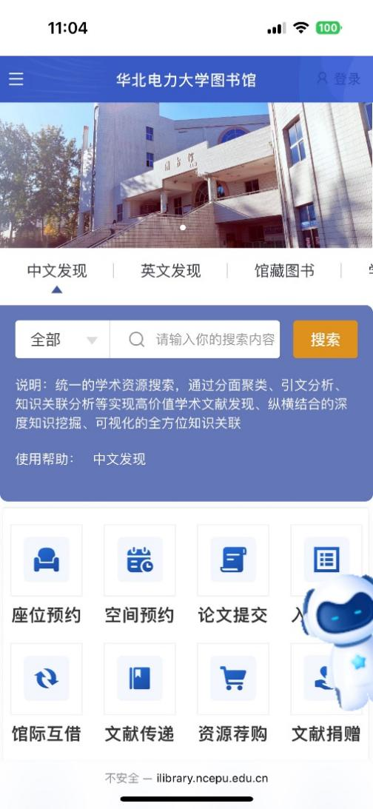

图片说明：

1. 图片清晰度需要为300dpi，如需要截屏建议使用高清大屏显示器进行截屏以增加清晰度。
2. 文档中使用图片需在提交人气评选资料时同步提交。
3. 封面图命名：2024+单位名称+案例名称+案例提交人+网络人气评选+封面图。
4. 项目图片命名：2024+单位名称+案例名称+案例提交人+网络人气评选+图片+编号。